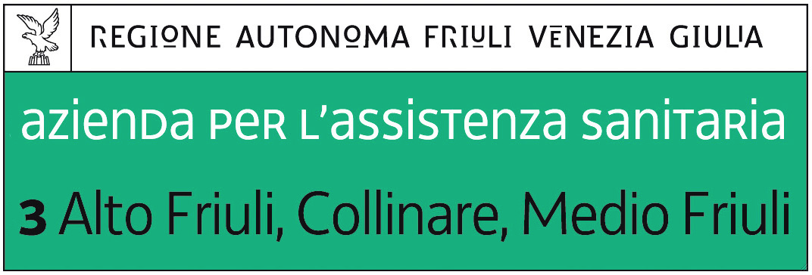

TITOLO
SOSTITUIRE CON IMMAGINE

TITOLO

sottotitolo
testo

TITOLO

sottotitolo
testo

TITOLO

sottotitolo
testo

TITOLO

sottotitolo
testo

TITOLO

sottotitolo
testo

